Handleiding : een kandidaatsdossier indienen via het platform Mijn Actiris Partners (MAP).

- Ga naar de website van het platform MAP : https://partners.actiris.brussels
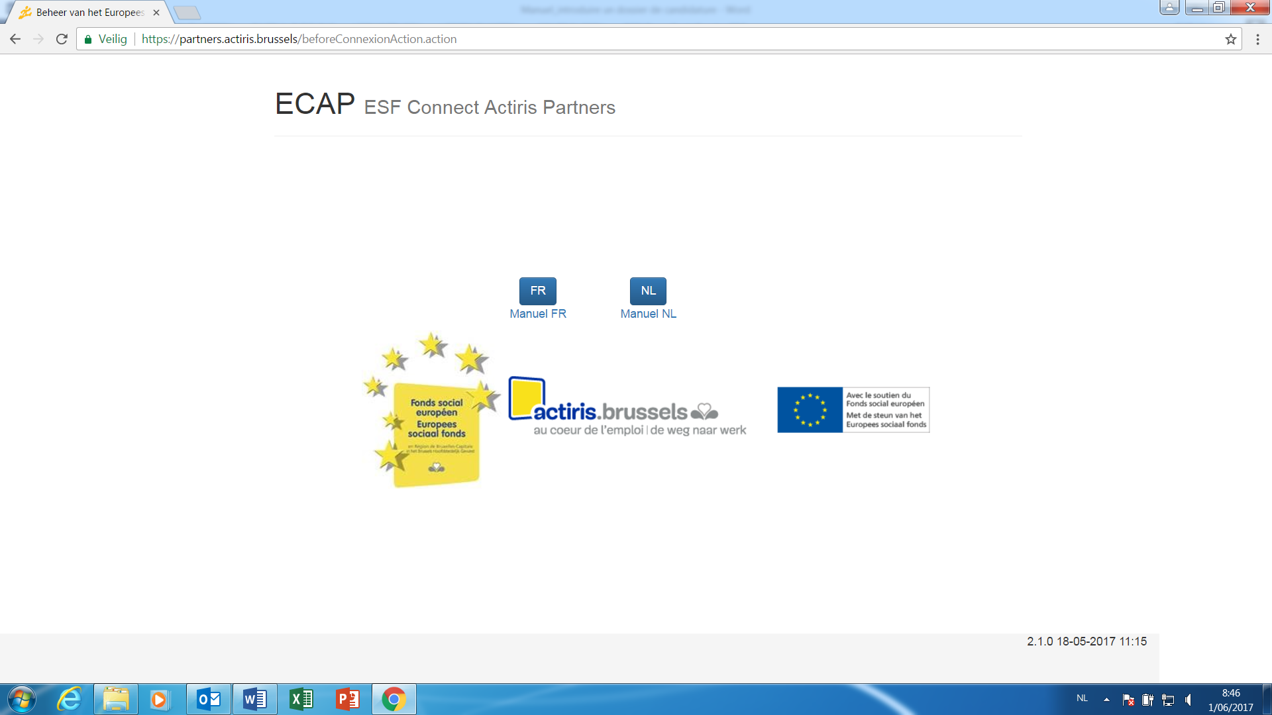

- Kies uw taal

- Maak uw account aan of, indien u er al één heeft, voeg uw gebruikersnaam en paswoord in
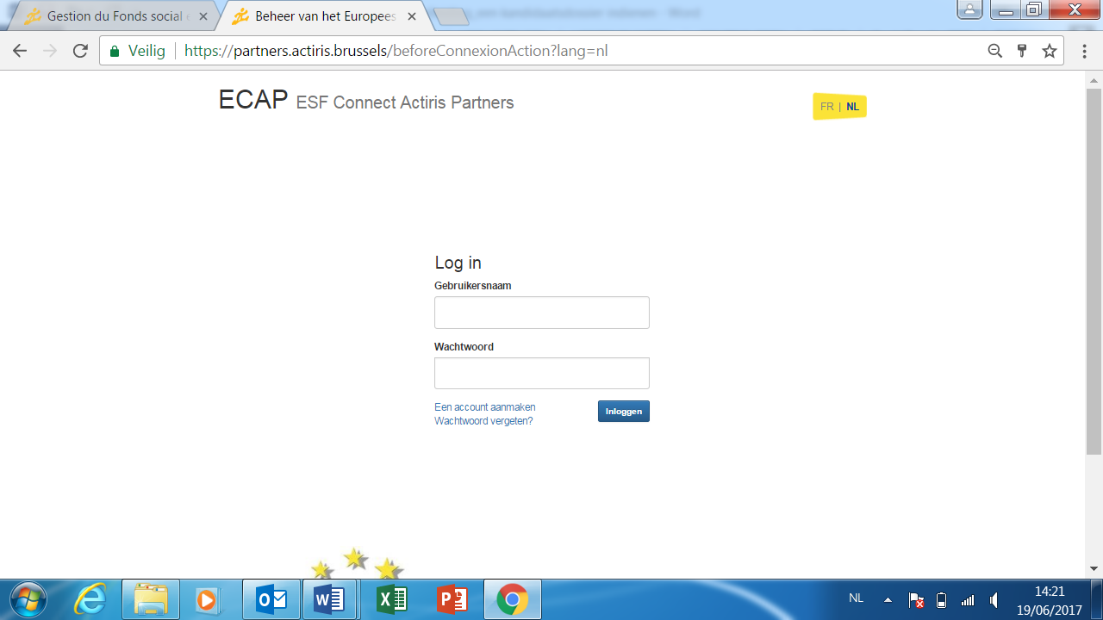

- Wanneer u bent ingelogd, klik op « lopende projectoproepen » en vervolgens op de oproep « Opvangstructuren »

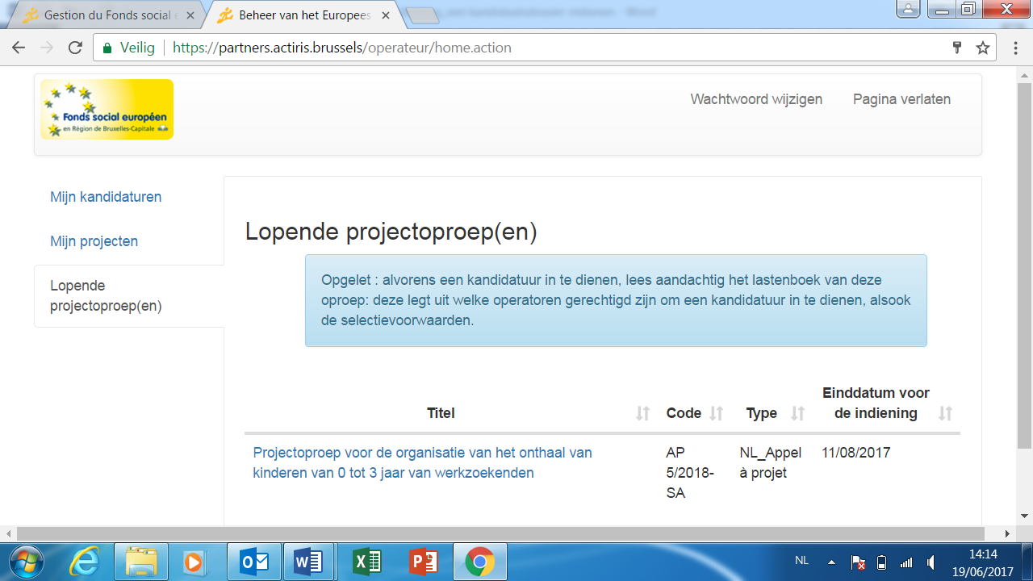

- Download de 3 documenten (lastenboek, methodologische bijlage en kandidaatsdossier) en lees ze aandachtig

- Indien u beslist te antwoorden op de oproep, klik op « Een kandidatuur indienen », onderaan de pagina

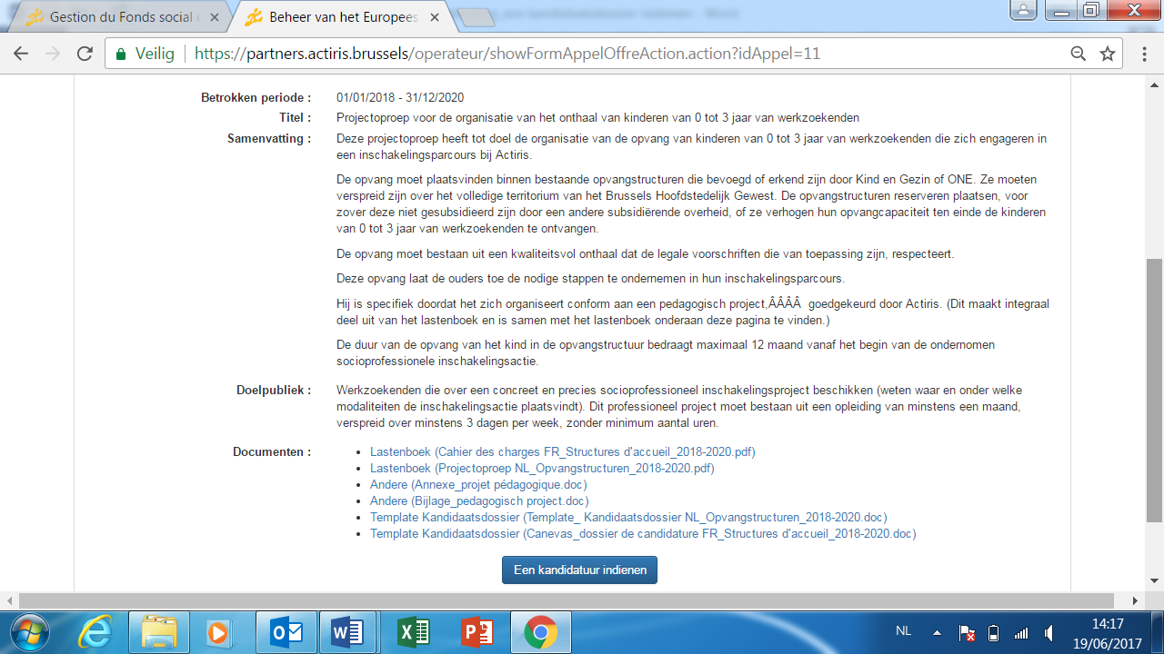

- Vul de rubrieken « Operator » en « Informatie over het project » in en bewaar ze

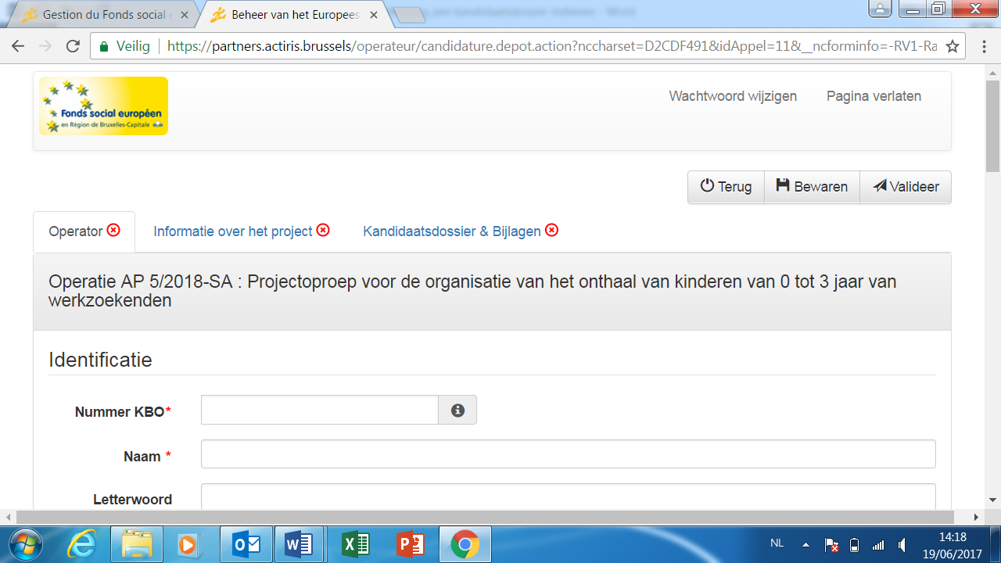

OPMERKINGEN :
- Vergeet niet te klikken op « Bewaren » alvorens over te gaan naar de volgende rubriek.
- Er is een onderscheid tussen BEWAREN en VALIDEER (valideer = de finale versie van het kandidaatsdossier indienen ; hierna is het niet meer mogelijk om aanpassingen aan te brengen).
- De gegevens met een rode asterix zijn verplicht.
- Als alle gegevens correct zijn ingevuld, verschijnt er een groene « V » aan de rubriek.
- Verzamel alle bijlagen die aan het kandidaatsdossier moeten worden toegevoegd (zie de lijst bij het punt 5 van het dossier)

- Vul het Word-document « Kandidaatsdossier » in op uw computer

- Print de definitieve versie van het kandidaatsdossier en laat ze ondertekenen door de persoon met handtekeningsbevoegdheid. Scan (pdf) vervolgens dit ondertekende document.

- Laad het gescand kandidaatsdossier (pdf), het Word-kandidaatsdossier en de bijlagen op in de rubriek «Kandidaatsdossier & bijlagen ».
OPMERKINGEN :
- U moet minstens het kandidaatsdossier in versie pdf een versie Word opladen. Zonder deze 2 documenten, kan u geen kandidatuur indienen;

- De volgende bijlagen moeten worden toegevoegd via de “vrije bijlagen”: document van goedkeuring of erkenning door Kind&Gezin of ONE, huishoudelijk reglement, akkoord van de controle-instelling en goedkeuring van de brandweer, pedagogisch project ;

- Indien u een kandidatuur indient waaraan nog bijlagen ontbreken, zal de applicatie u vragen of u zeker bent dat u wenst in te dienen. Het is mogelijk een kandidatuur in te dienen met nog ontbrekende bijlagen, maar deze zullen wel nog later moeten worden ingediend, opdat uw kandidatuur ontvankelijk kan worden verklaard (zie punt F.3 van het lastenboek).
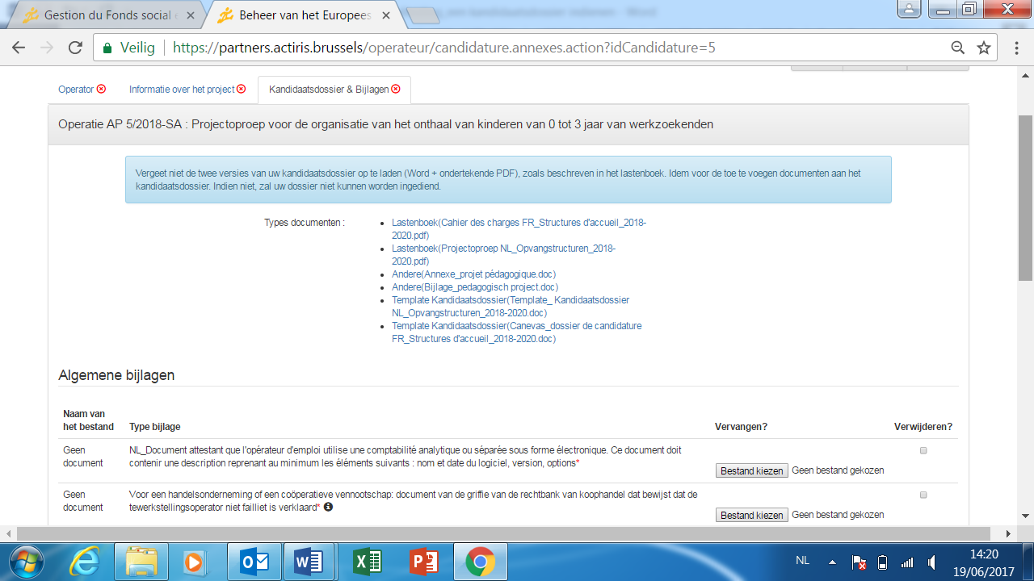

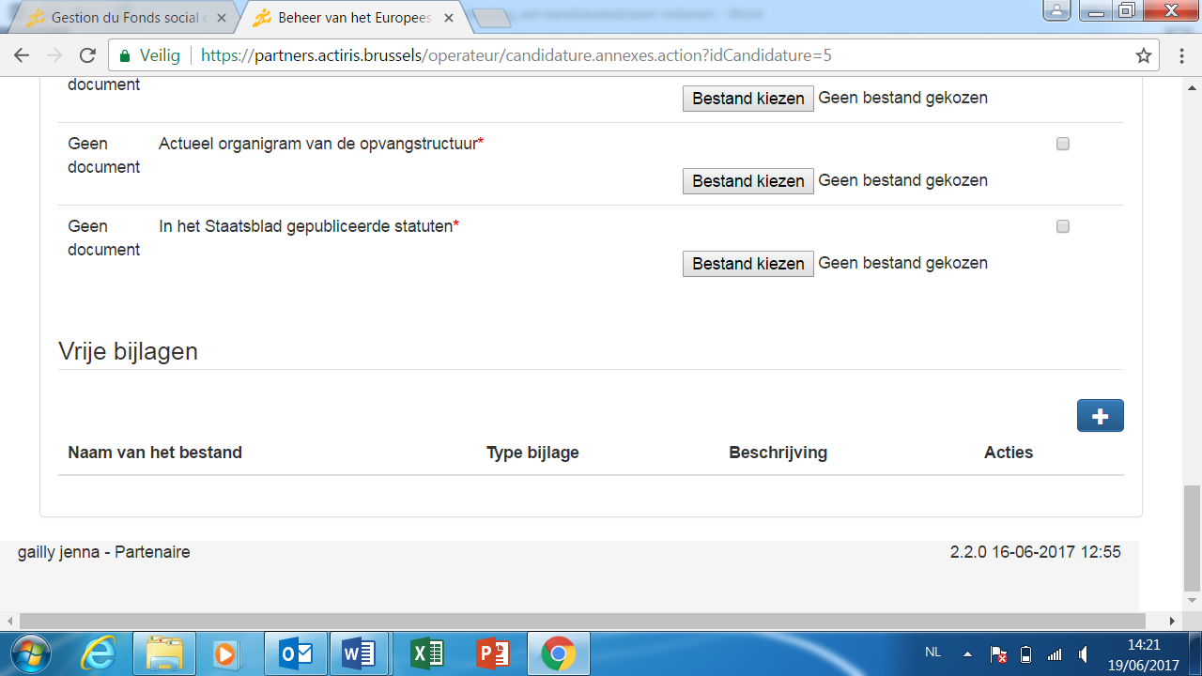

- Wanneer u alle gegevens en documenten hebt ingegeven, en de 3 rubrieken gevalideerd zijn (V), kan u uw kandidatuur indienen door te klikken op de knop « Validering », bovenaan rechts op het scherm.

Voor verdere vragen, contacteer de projectbeheerder van de maatregel Opvangstructuren van de Dienst Partnershipprojecten van Actiris : Séverine Intini : 02/505.15.74 . – sintini@actiris.be

De onthaalstructuren die reeds partner zijn van Actiris, hebben eind 2016 een gebruikersnaam en paswoord ontvangen voor de indiening van hun jaarrapport via het online platform. Zij kunnen zich inloggen met deze data.

